Ngày Quốc Tế Thuyền viên năm 2025

Ngày thuyền viên (DotS) thường niên 2025 sẽ được tổ chức vào ngày 25 tháng 6
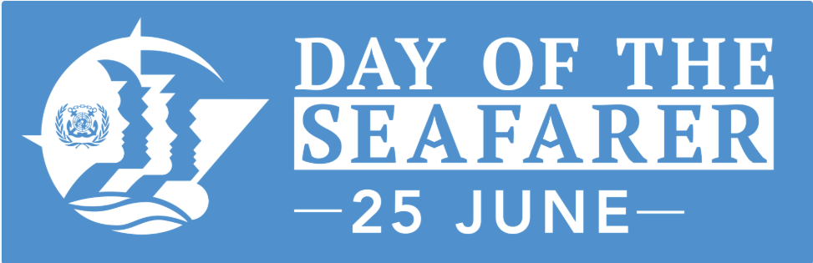
Tàu Không Có Quấy Rối Của Tôi
Vào ngày 25 tháng 6, cộng đồng hàng hải toàn cầu cùng nhau kỷ niệm Ngày thuyền viên. Năm nay, chúng ta phát động chiến dịch “Tàu Không Có Quấy Rối Của Tôi”, một sáng kiến táo bạo nhằm thúc đẩy văn hóa tôn trọng và không khoan nhượng đối với nạn bắt nạt và quấy rối trên biển.
Xây Dựng một Tương Lai con người được Tôn Trọng Trên Biển
Ngày Thuyền viên 2025 không chỉ là một dịp để kỷ niệm — mà còn là một lời kêu gọi hành động. Chiến dịch “Tàu Không Có Quấy Rối Của Tôi” hướng đến việc thay đổi văn hóa hàng hải, xây dựng một môi trường trong đó mỗi thuyền viên đều cảm thấy an toàn, được trân trọng và được bảo vệ khi làm việc trên biển.
Khám phá Bản đồ Tương tác Toàn cầu, truy cập tài liệu chiến dịch, và hãy cùng chúng tôi hành động để biến mọi con tàu thành một nơi làm việc không có sự quấy rối.
Hành động cần làm:
- Thuyền viên: Hãy chia sẻ câu chuyện của bạn và trở thành một phần của phong trào
- Công ty vận tải biển: Tăng cường chính sách và đào tạo phòng chống quấy rối trên tàu.
- Các tổ chức hàng hải: Hãy hỗ trợ và lên tiếng bảo vệ quyền lợi của thuyền viên.
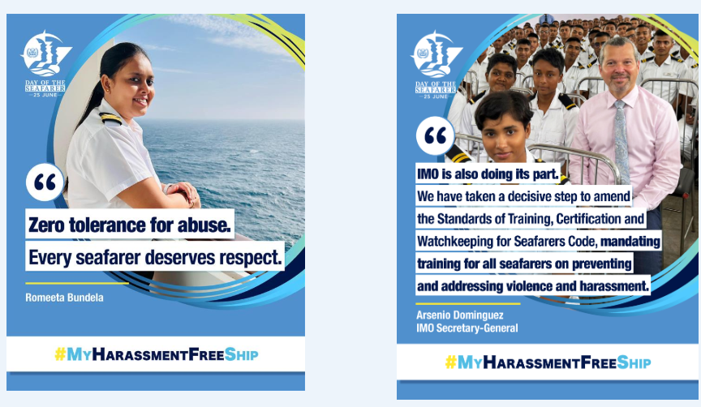
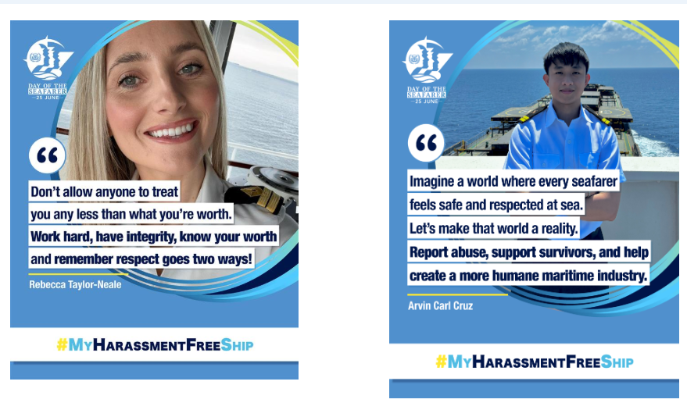
Chiến dịch này nhằm:
- Nâng cao nhận thức về thực trạng quấy rối trên biển.
- Thúc đẩy hành động chủ động từ ngành hàng hải để thực hiện các chính sách không khoan nhượng.
- Khuyến khích báo cáo và trách nhiệm giải trình thông qua các kênh an toàn và dễ tiếp cận.
- Trang bị cho thuyền viên các nguồn lực và hỗ trợ để đối mặt và chống lại quấy rối.
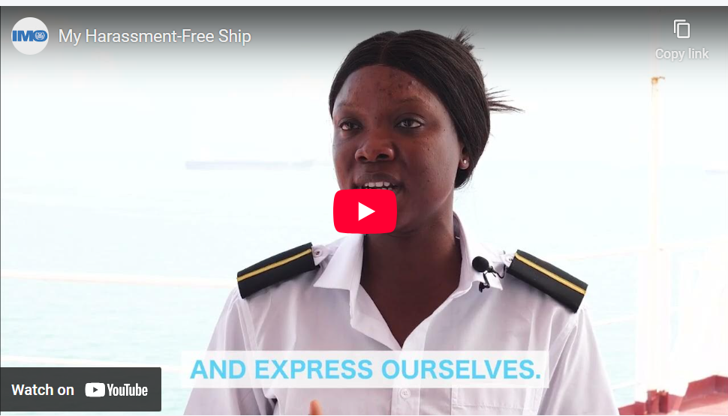
https://youtu.be/ess5LuNTm1w
Giới thiệu Bản Đồ Tương Tác Thế Giới
Một điểm nhấn quan trọng trong chiến dịch năm nay là việc ra mắt Bản Đồ Tương Tác Thế Giới, cung cấp thông tin về các nguồn lực hỗ trợ thuyền viên theo từng quốc gia đăng ký tàu, giúp họ báo cáo và xử lý các hành vi quấy rối trên biển. Công cụ này cung cấp thông tin thiết yếu về chính sách, hệ thống hỗ trợ và cơ chế báo cáo, nhằm trao quyền cho thuyền viên tìm kiếm sự trợ giúp bất kể họ đang ở đâu trên thế giới.
Tham Gia Cuộc Trò Chuyện
Chia Sẻ Cam Kết Của Bạn
Chúng tôi khuyến khích các thuyền viên, chuyên gia trong ngành và các tổ chức chia sẻ cam kết của mình về một môi trường làm việc không quấy rối bằng cách sử dụng hashtag #MyHarassmentFreeShip.
Bạn có thể đóng góp bằng cách:
- Chia sẻ trải nghiệm và những hiểu biết về việc xây dựng văn hóa tôn trọng ở trên tàu.
- Nêu bật các cách làm tốt và sáng kiến của công ty nhằm thúc đẩy sự hòa nhập.
- Khuyến khích thảo luận cởi mở và đề cao trách nhiệm trong toàn ngành.
Những Sáng Kiến Chính Của Chiến Dịch
- Thông điệp video từ Tổng Thư ký IMO
Xem video đặc biệt từ Tổng Thư ký IMO, ông Arsenio Dominguez, nhấn mạnh tầm quan trọng của cam kết toàn ngành trong việc xóa bỏ nạn quấy rối và xây dựng môi trường làm việc an toàn hơn cho tất cả thuyền viên.
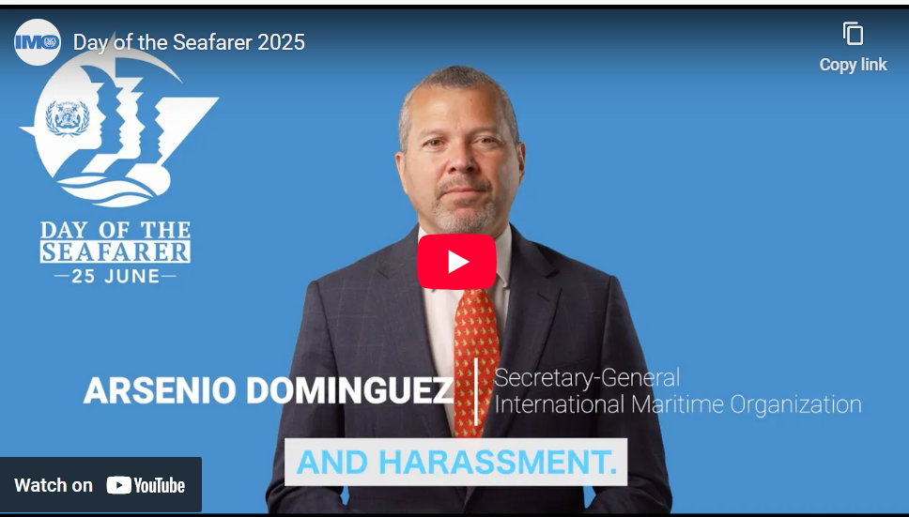
https://youtu.be/xdh5rt1lNcw
Vui lòng tải bản Pdf tại đây
Thực tế: Hiểu rõ Thách thức
- Quấy rối ảnh hưởng đến thuyền viên ở mọi giới tính và cấp bậc, gây ra căng thẳng tinh thần và cản trở sự phát triển sự nghiệp.
- Nhiều vụ việc không được báo cáo vì sợ bị trả đũa và thiếu niềm tin vào hệ thống tiếp nhận khiếu nại.
- Để tạo ra thay đổi thực sự, ngành hàng hải cần có những chính sách mạnh mẽ hơn, đào tạo lãnh đạo tốt hơn và có sự hợp tác toàn cầu.
Xây dựng một Môi trường Làm Việc An Toàn hơn cho Thuyền viên
Thuyền viên là trụ cột của thương mại toàn cầu, nhưng nhiều người đang phải đối mặt với tình trạng bắt nạt, quấy rối và phân biệt đối xử. Các nghiên cứu cho thấy hơn 50% nữ thuyền viên và một tỷ lệ đáng kể nam thuyền viên đã từng bị quấy rối trên tàu, ảnh hưởng nghiêm trọng đến sự an toàn, sức khỏe tinh thần và con đường phát triển nghề nghiệp của họ. Ngành hàng hải cần hành động quyết liệt để tạo ra một môi trường làm việc an toàn, hòa nhập và không có quấy rối.
- Các Video từ những người có sức ảnh hưởng là Thuyền viên
Năm nay, chiến dịch tận dụng sức ảnh hưởng của các thuyền viên nổi tiếng trên mạng xã hội – bao gồm các vlogger hàng hải, nhà vận động ngành và các thuyền viên có lượng người theo dõi lớn trên toàn thế giới – để nâng cao nhận thức trực tiếp trong cộng đồng thuyền viên.
Thông qua các thông điệp video và hoạt động tương tác trên mạng xã hội, thuyền viên sẽ được nghe chính từ đồng nghiệp của mình về tầm quan trọng của việc xây dựng môi trường làm việc không có quấy rối và cách thức họ có thể tham gia vào phong trào này. Các video này sẽ được lan tỏa rộng rãi trên các nền tảng để đạt mức độ tiếp cận và tác động tối đa.
- Tư liệu về Chiến dịch
Như những năm trước, chiến dịch tập trung trên mạng xã hội – hãy tham gia cùng chúng tôi trên các nền tảng chính thức của IMO như X, Facebook, Instagram và LinkedIn.
Mọi người vui lòng sử dụng logo chiến dịch, áp phích và các hình ảnh thương hiệu đi kèm. Bạn có thể tìm bản thông tin bằng kỹ thuật số tại đây .
Thông điệp từ Tổng Thư ký Liên Hợp Quốc – António Guterres (25 tháng 6, 2025)
“Thuyền viên giúp thương mại toàn cầu lưu thông – vận chuyển lương thực, thuốc men và hàng hóa thiết yếu đi khắp thế giới. Công việc của họ là không thể thiếu đối với cuộc sống và nền kinh tế của chúng ta.
Nhưng quá thường xuyên, quyền lợi của họ bị xem nhẹ, và sự an toàn bị đe dọa.
Năm nay, chúng ta cùng soi rọi vào tình trạng quấy rối và phân biệt đối xử mà nhiều thuyền viên – bao gồm phụ nữ, lao động trẻ và những người ở các vị thế bị cô lập – đang phải đối mặt.
Các chính sách không khoan nhượng và văn hóa làm việc hòa nhập, hỗ trợ sức khỏe tinh thần cho thuyền viên là điều thiết yếu. Đồng thời, hành động phối hợp giữa các chính phủ, ngành công nghiệp và người lao động là cần thiết để duy trì tiêu chuẩn lao động và đảm bảo điều kiện làm việc an toàn, công bằng, nhân đạo trên biển.
Nhân Ngày Quốc tế Thuyền viên, hãy cùng cam kết vì một ngành hàng hải được neo giữ bởi bình đẳng, tôn trọng và nhân phẩm.”
Cơ sở
Ngày Thuyền viên (25 tháng 6) được thiết lập bằng một nghị quyết được thông qua tại Hội nghị Ngoại giao năm 2010 tại Manila nhằm thông qua Công ước STCW sửa đổi. Mục tiêu được tuyên bố là nhằm ghi nhận sự đóng góp đặc biệt của thuyền viên trên khắp thế giới với thương mại đường biển quốc tế, với nền kinh tế toàn cầu và xã hội dân sự nói chung.
Nghị quyết này “khuyến khích các chính phủ, tổ chức hàng hải, công ty, chủ tàu và tất cả các bên liên quan khác tích cực và phù hợp trong việc quảng bá Ngày Thuyền viên và tổ chức các hoạt động kỷ niệm một cách có ý nghĩa.”
Ngày Thuyền viên được Liên Hợp Quốc công nhận là một ngày lễ kỷ niệm chính thức.
Bạn có thể xem thêm thông tin về Ngày Thuyền viên các năm trước tại đây.
--------------------------------------------

